

Direzione Provinciale di ….

CONTRATTO DI LOCAZIONE
ISTRUZIONI DI COMPILAZIONE DEL MODELLO DI PAGAMENTO

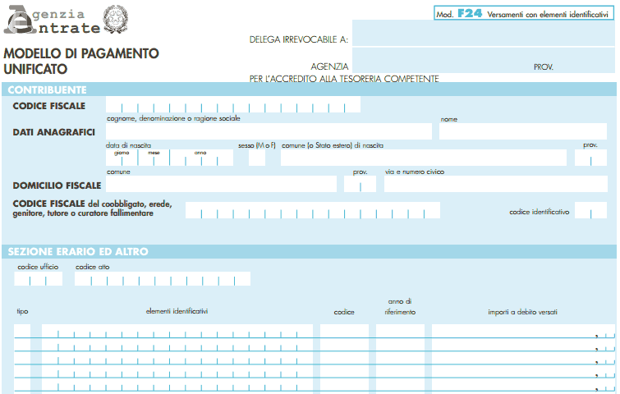

GENTILE CONTRIBUENTE, DAL 1.01.2015, PER LA REGISTRAZIONE DEI CONTRATTI DI LOCAZIONE E GLI ADEMPIMENTI SUCCESSIVI, IL MOD. F23 NON E’ PIU’ IN USO. AL SUO POSTO ARRIVA IL MOD. F24 ELIDE (ELEMENTI IDENTIFICATIVI) RAFFIGURATO IN COPERTINA.

QUESTA BROCHURE VUOL ESSERE D’AUSILIO ALLA COMPILAZIONE DEL NUOVO MODELLO E ALL’UTILIZZO DEI NUOVI CODICI TRIBUTO.

CODICI TRIBUTO (da indicare nel campo “CODICE”)

CODICE | UTILIZZO | VECCHIO CODICE
1500 | Imposta Registro prima registrazione  Imposta Registro affitto fondi rustici  Imposta Registro intera durata contratto | 115T – 107T – 108T
1501 | Imposta Registro annualità successive | 112T
1502 | Imposta Registro cessioni del contratto | 110T
1503 | Imposta Registro per risoluzione del contratto | 113T
1504 | Imposta Registro per proroghe del contratto | 114T
1505 | Imposta di Bollo | 456T
1506 | Tributi speciali e compensi | 964T
1507 | Sanzioni ravvedimento prima registrazione | 671T
1508 | Interessi ravvedimento prima registrazione | 731T
1509 | Sanzioni ravvedim. adempimenti successi | 671T
1510 | Interessi ravvedim. adempimenti successivi | 731T

- Nella sezione “CONTRIBUENTE” è indicato :
nei campi “codice fiscale” e “dati anagrafici”, il codice fiscale e i dati anagrafici della parte che effettua il versamento; nel campo “Codice fiscale del coobbligato, erede, genitore, tutore o curatore fallimentare”, il codice fiscale dell’altro soggetto parte del contratto (nello specifico se in un contratto di locazione colui che effettua il versamento è il proprietario in questo campo andrà indicato il codice fiscale dell’inquilino o viceversa) unitamente al CODICE IDENTIFICATIVO “63” da indicare nel campo “codice identificativo”;
- Nella sezione “ ERARIO ED ALTRO”, nei campi “codice ufficio” e “codice atto” non va indicato nessun valore;
- Nel campo “TIPO” la lettera da indicare è la “F” ( identificativo registro);
- Il campo “ELEMENTI IDENTIFICATIVI” non va compilato per i versamenti relativi alla prima registrazione mentre per i versamenti per “annualità successiva”, “cessione”, “risoluzione” e “proroga” del contratto va indicato il codice identificativo del contratto composto di 17 caratteri di cui parleremo in seguito;
- Nel campo “ANNO DI RIFERIMENTO”, in caso di prima registrazione è indicato l’anno di stipula del contratto o di decorrenza, se anteriore. In caso di “annualità successiva”, “proroga”, “cessione” o “risoluzione” è indicato l’anno di scadenza dell’adempimento.

ELEMENTI IDENTIFICATIVI DEL CONTRATTO DI LOCAZIONE

Nel campo “elementi identificativi”, in caso di pagamenti per annualità successiva, cessione, risoluzione e proroga del contratto, il codice identificativo del contratto (composto da 17 caratteri è reperibile nella copia del modello di richiesta di registrazione del contratto restituito dall’ufficio o, per i contratti registrati per via telematica, nella ricevuta di registrazione).
Nel caso in cui non sia disponibile il suddetto codice identificativo, il campo
“elementi identificativi” è valorizzato con l’indicazione di un codice (composto da 16
caratteri) formato nel modo seguente:
- nei caratteri da 1 a 3 è inserito il codice Ufficio presso il quale è stato
registrato il contratto;
- nei caratteri da 4 a 5 sono inserite le ultime due cifre dell’anno di registrazione;
- nei caratteri da 6 a 7 è inserita la serie di registrazione; [in caso di numero
inferiore di caratteri, completare gli spazi, a partire da sinistra, con gli zeri (“0”)];
- nei caratteri da 8 a 13 è inserito il numero di registrazione, [in caso di numero
inferiore di caratteri, completare gli spazi, a partire da sinistra, con gli zeri
(“0”)];
- nei caratteri da 14 a 16 è inserito, se presente, il sottonumero di registrazione oppure “000”

ESEMPIO DI REGISTRAZIONE:
Contratto di locazione registrato presso l’Ufficio territoriale di XXXX codice ufficio XXX;
Estremi di registrazione: “anno 2013”; “serie 3”; “numero 10725”; “sottonumero non presente”.
In tal caso nel campo “elementi identificativi” è indicata la sequenza:
“XXX1303010725000”.

